Лабораторная работа № 3. Вариант задания : V-07.

Привести дифференциальное уравнение:
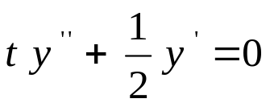
к системе двух дифференциальных уравнений первого порядка.
Начальные условия: 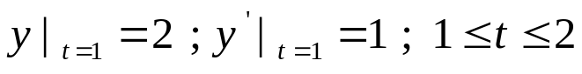
Точное решение: 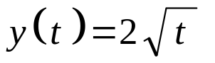
Решить с шагом: h = 0,1 используя:
(1) RKF 45.
(2) Метод трапеций.
(3) Метод Рунге-Кутты 3-й степени.
(4) Метод Эйлера-Коши.
(5) Усовершенствованный метод ломаных Эйлера.
Сравнить результаты, полученные двумя методами: (1) и (4),
с точным решением.

